Materiały prasowe, Warszawa, 29.07.2021

Nowość Koramic – nowa dachówka wentylacyjna Madura

**Dachówki wentylacyjne to niezbędny element na każdej połaci dachowej. Do Madury – dachówki typu holenderskiego – firma Wienerberger wprowadza nową, udoskonaloną dachówkę wentylacyjną.**

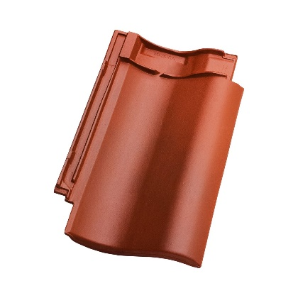Dachówki wentylacyjne umożliwiają swobodny przepływ powietrza pod warstwą dachówek przewietrzając warstwy uszczelniające i ocieplające dach. Swobodna i właściwa wentylacja przekłada się na trwałość wszystkich warstw dachu oraz optymalny mikroklimat wnętrz.Stosuje się je szczególnie w miejscach w których wentylacja jest utrudniona – na dużych połaciach dachowych o skomplikowanym kształcie.

1. Holenderka Madura, amarantowa angoba

W nowej wentylacyjnej dachówce Madura powierzchnia wentylacyjna została zwiększona do 29 cm2 co zwiększa przekrój wentylacyjny o ok. 13 %. Dachówka została też wyposażona w zintegrowaną siatkę chroniącą przed przedostawaniem się pod połać i osiedlaniem ptaków i owadów.

Nowy kształt zapewnia możliwość estetycznego montażu elementów do mocowania paneli solarnych bądź fotowoltaicznych.

Inne ceramiczne akcesoria wentylacyjne wspomagające przewietrzanie połaci z dachówki Holenderka Madura to kominki wentylacyjne.